МКОУ «Чинарская СОШ№1»

Тема:

Однокоренные слова.

Корень слова.

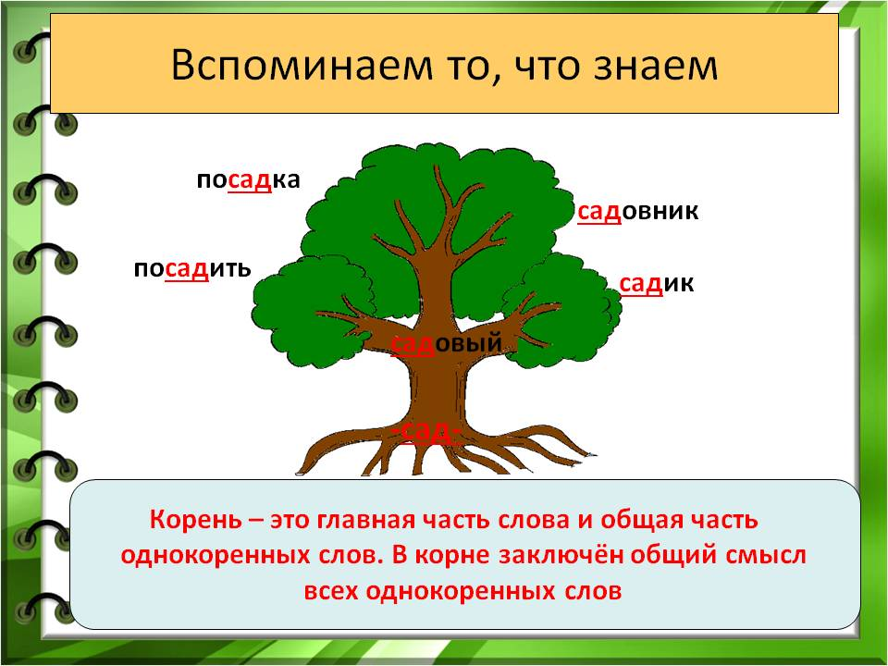

Учитель: Уруджева С.М.

Тема: Однокоренные слова. Корень слова.
Цель: развитие умений анализировать однокоренные слова, выделять корень, определять лексическое значение корня и общее значение однокоренных слов.
Задачи:
- Развить умение находить однокоренные слова;
- Развивать умение выделять в однокоренных словах корень;
- Понимать лексическое значение однокоренных слов и корня в них.

Планируемые результаты урока:
Сформируется базовый уровень умений работать с информацией по теме;
Сформируется умение выстраивать речевые высказывания, работать самостоятельно и в паре, уважительное отношение к иной точке зрения ;
Сформируются у обучающихся навыки исследования, логических рассуждений;
Сформируются начальные формы рефлексии;
Сформируется базовый уровень умений:
– Анализировать однокоренные слова: называть общее лексическое значение корня.
– Выделять корень в слове, в группе однокоренных слов, подбирать однокоренные слова.
– Отличать однокоренные слова от слов с похожим корнем (горе, гора, гореть).

Универсальные учебные действия (УУД)
Познавательные:
- Развивать умение извлекать информацию из схем, иллюстраций, текстов.
- Выявлять сущность, особенности объектов.
- На основе анализа объектов делать выводы.
- Обобщать и классифицировать по признакам.
- Ориентироваться на страницах учебника.

Регулятивные:
- Самостоятельно организовывать свое рабочее место.
- Развиваем умение высказывать своё предположение на основе работы с материалом учебника.
- Оценивать учебные действия в соответствии с поставленной задачей.
- Прогнозировать предстоящую работу (составлять план).
- Осуществлять познавательную и личностную рефлексию.

Коммуникативные:
- Развиваем умение слушать и понимать других.
- Строить речевое высказывание в соответствии с поставленными задачами.
- Оформлять свои мысли в устной форме.
- Умение работать в паре.

Личностные:
- Выполнять правила этикета.
- Развиваем умения высказывать своё отношение, выражать свои эмоции.
- Оценивать поступки в соответствии с определённой ситуацией.
- Формируем мотивацию к обучению и целенаправленной познавательной деятельности.

Оборудование урока:
- компьютер
- презентация урока
- демонстрационный раздаточный материал
- материал для работы в группах
- «Дерево»(рефлексия)

Формы работы: самостоятельная работа, индивидуальная работа ,групповая работа.

Методы обучения:
- проблемный;
- частично-поисковый;
- словесно-логический;
- метод самостоятельной работы учащихся
- метод групповой работы учащихся

Этап урока | Ход урока | Деятельность учителя | Деятельность ученика | Формируемые УУД
І Организационный  момент | - Здравствуйте, ребята. Начинаем наш урок.  Мы пришли сюда учиться ,  Не лениться,а трудиться.  Работаем старательно,  Слушаем внимательно! | Организует обучающихся, контролирует их готовность к уроку. | Приветствуют учителя стоя.  Самостоятельно организуют рабочее место, осуществляют самоконтроль. | Личностные  Регулятивные
II  Актуализация знаний. | – Откройте тетрадь.  – Запишите дату.  Комментированная запись числа.  – Какую запись должны сделать дальше?  – Напишите слова «Классная работа».  СЛАЙД  Минутка чистописания  У у  Ум да разум надоумят сразу.  -Прочитайте запись.  -Что вы прочитали?(пословицу)  -Как вы понимаете ее смысл?  -Запишите ее к себе в тетради.  СЛАЙД  Словарная работа.  Посмотрите на слова на экране.  Скор_  Д_рога  Р_сунок  Вет_р  _сина  С_нтябрь  - Какое задание можно дать к этим словам? (вставь пропущенные буквы)  - Запишем словарные слова с комментированием. Ставим в словах ударение и подчеркиваем буквы, которые запоминали.  - Почему некоторые буквы уже подчеркнуты? (их надо прочитать).  - Какое ключевое слово у вас получилось? (корень)  – Что такое корень? (Подземная часть растения.)  – Какое ещё значение слова корень вам известно? (Часть слова)  – Оказывается, у слова корень несколько значений. Вспомните, как называются такие слова. (Многозначными.)  – Как вы думаете, какое значение слова корень нам больше всего интересно на уроке русского языка? (Корень слова.) | Организует самостоятельную работу детей в тетрадях, побуждает к высказыванию собственного мнения.  Выясняет, что дети знают по теме урока.  Активизирует деятельность обучающихся через наводящие вопросы. | Открывают тетради.  Отвечают на вопросы учителя.  Самостоятельно выполняют запись в тетради, опираясь на запись на доске.  Отвечают на вопросы учителя.  Высказывают собственное мнение.  Делают вывод, опираясь на уже имеющиеся знания. | Регулятивные  Коммуникативные  Познавательные  Личностные
III  Формулирование проблемы, планирование деятельности | - О чем будет наш урок? (О корне слова и однокоренных словах)  - Определите цели нашего урока:  1.Мы узнаем…  2.Мы научимся… | Актуализирует учебное содержание, необходимое и достаточное для восприятия нового материала. | Формулируют тему урока.  Выслушивают иное мнение, делают выводы, высказывают свое мнение. | Коммуникативные  Регулятивные  Познавательные
IV  Развитие умений – применение знаний  Физкультурная минутка  Физкультминута  «Хорошее настроение» | Закрепление понятия «корень», «родственные (однокоренные) слова».  Сценка «Сказка о корнях»  - Здравствуй, я – корень, а ты кто? Денис.  - А я тоже корень. Коля.  - Я в земле живу, а ты где живёшь?  - А я живу в словах.  - Ну, какой же корень может жить в словах? Вот я корень так корень! Посмотри: от меня в земле берут начало ростки и вырастает целый куст, а то и целое дерево. А от тебя что растёт?  - Не хвастайся, от меня и от других корней тоже вырастают целые кусты, только не растений, а новых слов. Посмотри-ка…  СЛАЙД  Зима,зимний,зимушка,снег,мороз,  зимовать,декабрь.  - На какую тему все эти слова? (о зиме)  Красавица Зима уже не за горами. Совсем скоро она махнет своим рукавом и отправит в поход свою свиту. Вьюги и метели занесут сугробами улицы. Оденет зима деревья в пушистые снежные шубы и уснет природа прекрасным зимним сном.  - Если все слова объединены одной темой,можно их назвать родственными (однокоренными)?  - Назовите родственные слова.  - Чем похожи эти слова?(у них есть общая часть)  Все они являются однокоренными или родственными.  Запись родственных слов, выделение корня.  СЛАЙД  Повторение правила «Однокоренные слова»  А вот какая забавная история приключилась однажды с семейством гусей.  Сценка «Родня ли гусеница гусю».  -Вы кто такие? Вика  -Я гусь, это гусыня, а это наши гусята. Дима. (Юля,Саша)  -А ты кто? Рита.  -А я ваша тётка – гусеница? Вика.  Учитель:  -Кто прав? Почему гусеница не родственница гусям? (родственные слова – это слова,близкие по значению)  -Запишите родственные слова.  ( гусь, гусыня, гусята)  -Какие родственные слова у гусеницы?  ( гусеничка, гусеничный)  Ветер дует нам в лицо,  Закачалось деревцо.  Ветерок всё сильней,  Листья падают дружней.  Игра «Собери листики».  Что же ветер натворил?  Все деревья оголил.  Сколько листиков кругом…  Мы сейчас их соберём.  - С деревьев ветер сорвал листья и разбросал их. Соберите листочки с однокоренными словами. Не забудьте, что у слов, написанных на листьях, такие же корни, как у деревьев. (-дорог- , -нос-,-печ-, -пол-, -ног-, -сор-)  Работа в группах.  Правила сотрудничества  1. Мы договариваемся о том, что и как мы будем делать.  2. Каждый из нас, работая над своей частью задания, вносит вклад в общее дело.  3. Мы вместе проверяем сделанное и обсуждаем, как сделать это лучше.  4. Мы помогаем друг другу в работе.  5. Мы не смеёмся над ошибками товарища, т. к. каждый имеет «право на ошибку».  По окончании работы презентация результатов. (Нам надо было собрать слова с корнем -гриб-. Мы решили,что это слова… Свои карточки ученики приклеивают на доску)  Упражнения в распознавании однокоренных слов.  Работа по учебнику  Упр. 92 стр. 64 (в парах)  Задание:  Прочитай слова,к слову найди однокоренные слова по словарю (с.135),запиши всю группу однокоренных слов. Выдели в них корень. (У каждого ряда своё слово)  Упр. 93 стр. 64 (с/р)  Задание:  Прочитай. Выпиши пары однокоренных слов. Выдели корень. | Побуждает обучающихся к общей работе на доске, к наблюдению и самостоятельной записи однокоренных слов в тетрадь.  Выявляет имеющиеся знания.  Побуждает к многократному проговариванию филологических терминов.  Побуждает к самостоятельным действиям.  Тренирует детей в выделении корня слова.  Организует работу в микрогруппах.  Побуждает обучающихся к выдвижению гипотез, высказываний, к анализу и синтезу однокоренных слов.  Формирует способность поиска нужной информации для доказательства мнения в микрогруппе.  Побуждает обучающегося к проведению самоанализа.  Побуждает к высказыванию собственного мнения.  Закрепляет умение делать вывод.  Организует самостоятельную работу по нахождению нужной информации.  Побуждает к умозаключениям по теме урока.  Побуждает к самоконтролю.  Развивает умение находить общую часть однокоренных слов.  Развивает умение находить корень и обозначать его в  словах специальным знаком. | Разыгрывают сценку перед учениками  Наблюдают за работой на доске.  Самостоятельно записывают полученную информацию в тетрадь.  Выслушивают иное мнение.  Тактично высказывают собственное мнение.  Самостоятельно сравнивают свой вывод с источником информации (презентацией).  Самостоятельно записывают полученную информацию в тетрадь.  Проводят исследовательскую работу, подбирают однокоренные слова к указанным корням.  Опираясь на полученный список слов, в ходе наблюдения над которыми, проводят обмен мнениями.  Объясняют свой выбор, опираясь на найденную информацию, высказывают общее мнение группы.  Проводят самоанализ, выслушивают иное мнение.  Делают общий вывод.  Самостоятельно работают в тетрадях. | Познавательные  Регулятивные  Коммуникативные  Личностные
V  Итог урока  VI  Рефлексия | ЭОР «РУССКИЙ ЯЗЫК.2 КЛАСС»  1)Проверочная работа (3 вопроса)  2)Установи соответствие между однокоренными словами.  3)В чистописании найти однокоренные слова  – Найдите правильное определение корня.  «Корень – это общая часть всех слов».  «Корень – это главная часть предложения».  «Корень – это общая часть однокоренных слов».  Выберите со стола листочек определенного цвета:  Зеленый – я все понял,у меня все получилось  Желтый – встретились трудности,но я их преодолел  Красный- у меня остались вопросы.  Приклейте их на наше осеннее дерево.  - Достигли мы цели,которую ставили в начале урока?  – Что у вас получалось сегодня лучше всего?  – В чём испытали затруднения? | Побуждает к анализу урока, к самоанализу. | Высказывают собственное мнение  Проводят самоанализ собственной деятельности на уроке | Познавательные  Регулятивные  Личностные
VІI  Домашнее задание | 1)упр. 94,  2)составить цепочки из однокоренных слов с ловушками,  3)придумать сказку про корень слова. | Организует и контролирует запись Д/З | Самостоятельно записывают Д/З в дневник | Регулятивные

